- 项目功能
实现一个简单的办公自动化系统，分为员工端和管理员端。
员工端：
*通过微信公众号进行授权登录
*可以查看所有的审批类型、模板
*可以发起一个审批请求
*可以实时查看审批状态
*可以处理相关审批请求（通过、驳回）
管理员端
*系统管理
*员工管理（CRUD、角色分配）
*角色管理（CRUD、菜单分配）
*后端菜单管理
*微信菜单管理
*审批管理
*审批模板管理（CRUD）
*审批类型查看（CRUD）
*审批列表查看
- 数据库设计
*员工相关
*sys_user
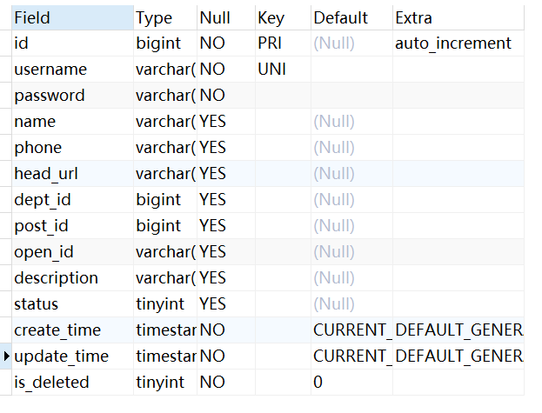
*sys_role
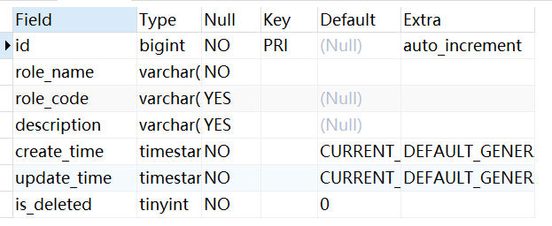
*sys_user_role——员工角色关联表，用户角色多对多
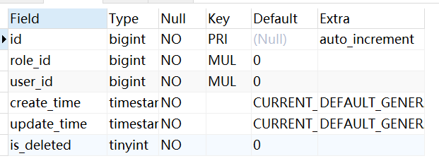
*菜单相关
*sys_menu——通过id、parent_id关联菜单的父子关系，后端在service层构建路由信息，前端读取后动态生成界面
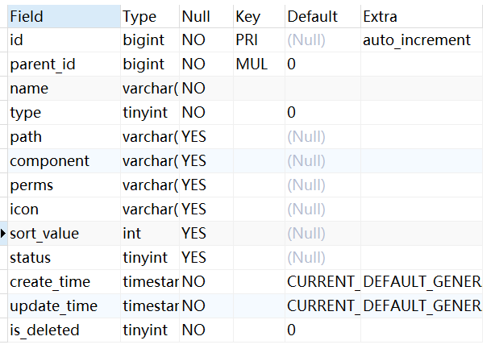
*wechat_menu
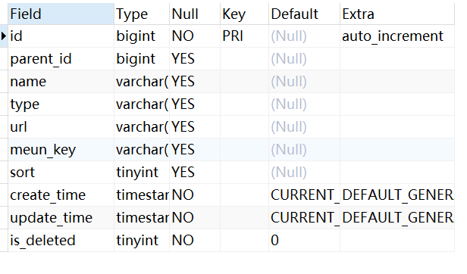
*sys_role_menu——角色菜单关联表，角色菜单多对多
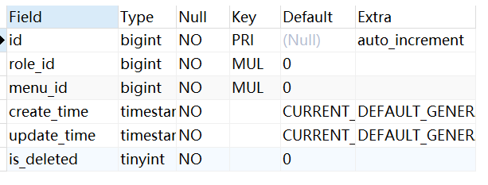
*审批相关
*oa_process_type
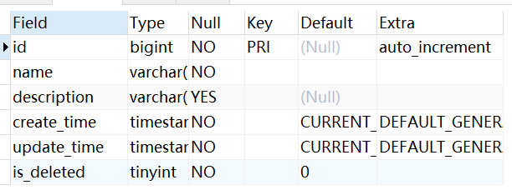
*oa_process_template
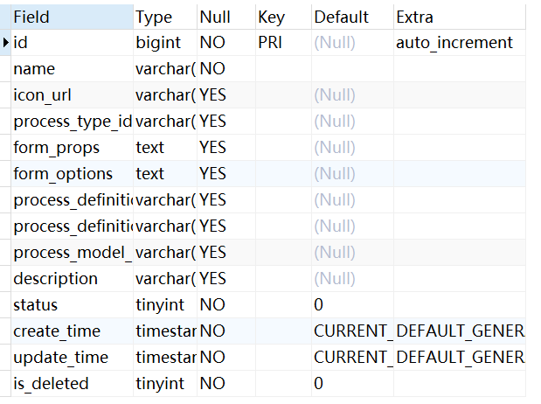
*oa_process
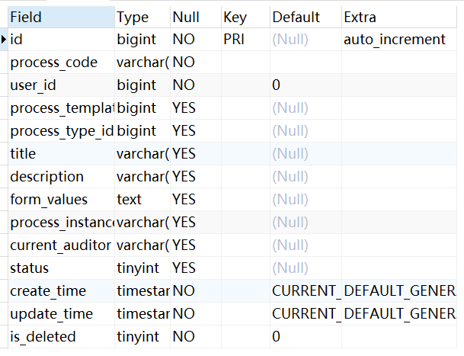
*oa_process_record——所有的审批操作记录（申请、通过、驳回）
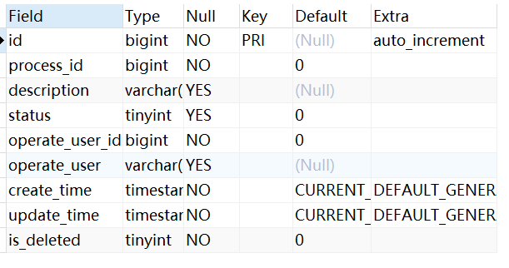
- 开发模式
*前后端分离
*设置统一数据返回结果类
*后端在控制层设置统一的异常处理
*分模块开发——借助Maven的聚合、继承实现。
- 相关技术
*SSM
*项目使用SpringBoot简化了开发流程
*SpringSecurity
*用于后端访问控制
*Activiti7
*官网：https://www.activiti.org
*工作流引擎，可以将业务系统中复杂的业务流程抽取出来，使用专门的建模语言BPMN进行定义，业务流程按照预先定义的流程进行执行。
*JWT
*JSON Web Token的缩写，即JSON Web令牌，是一种自包含令牌。 是为了在网络应用环境间传递声明而执行的一种基于JSON的开放标准。
*JWT的声明一般被用来在身份提供者和服务提供者间传递被认证的用户身份信息，以便于从资源服务器获取资源。比如用在用户登录上。
*JWT最重要的作用就是对 token信息的防伪作用。
*本项目通过该工具，使用id、username生成token，通过传递token实现用户持续在线
*Redis
*将数据存储在内存中的缓存数据库，用于加速数据的访问
*knife4j
*文档地址：https://doc.xiaominfo.com
*knife4j是为Java MVC框架集成Swagger生成Api文档的增强解决方案。
*配置后通过访问 http://localhost:8080/doc.html 即可进行后端接口的调试
*vue-admin-template
*GitHub地址：https://github.com/PanJiaChen/vue-admin-template
*vue-admin-template是基于vue-element-admin的一套后台管理系统基础模板（最少精简版），可作为模板进行二次开发。
*Node.js
*官网：https://nodejs.org/en/
*中文网：http://nodejs.cn/
*简单的说 Node.js 就是运行在服务端的JavaScript。
*目前对其理解，就是一个前端开发平台。
*Npm
*NPM全称Node Package Manager，是Node.js包管理工具，是全球最大的模块生态系统，里面所有的模块都是开源免费的；也是Node.js的包管理工具，相当于前端的Maven 。
*Wechat相关
*用于wechat需要实际域名，故使用内网穿透进行解决
*Ngrok官网：https://ngrok.cc/login.html
- 总结
本项目源自于对云尚硅谷项目的学习与模仿，并在完成项目后，编写此文档，用于相关记录，并支撑后续的改进与扩展，提及的技术的详细总结可见其他相关总结文档。

